Tema : TRM410 Aplikasi Mobile Baby Monitoring

Anggota : 1. Christia Insela BR Sebayang/4312211081 - Ketua

2. Jasheline Line/4312211070

3. Salva Nabila Hayatun Nufus/4312211075

4. Muhammad Fiqih Ariansyah/4312211074

5. Petra Ivan Sijabat/4312211077

Kelas : Teknologi Rekayasa Perangkat Lunak

Manpro :Agung Riyadi, S.Si.M.Kom

**MANUAL BOOK**

**GIGGLEBOO**

Memberikan pelayanan kepada pengguna, terkhususnya bagi para orang tua maupun pengasuh untuk melihat bayi dari jarak jauh, memantau pergerakan pada bayi dan mendenteksi kelembapan dan suhu tempat tidur bayi, serta dapat melihat data tersimpan di aplikasi.

Daftar Isi

**Daftar Isi2**

**Spesifikasi Teknis Aplikasi 3**

1. Desain Arsitektur3
2. Pengembangan Kode3
3. Database 3
4. Keamananan 3
5. Pengujian 3
6. Deployment3
7. **Pemeliharaan dan Dukungan**3
8. **Kinerja dan Skalabilitas**3
9. Dokumentasi3
10. Implementasi3
11. IOT4

**Tutorial Aplikasi GIGGLEBOO 5**

1. Keseluruhan Fitur dan Cara Penggunaan5

**SPESIFIKASI TEKNIS APLIKASI**

GIGGLEBOO adalah aplikasi pemantauan bayi, dirancang untuk memberikan keamanan dan kenyamanan kepada orang tua. GiggleBoo diambil 2 unsur panduan yang sangat kuat, yaitu Giggle di unsur pertama yang menggambarkan kebahagian dan Boo di unsur kedua sebagai menambahkan sentuhan imut. Giggleboo memiliki fitur-fitur canggih seperti streaming video langsung , pendeteksi gerakan dan suara, serta kelembapan dan suhu pada tempat tidur bayi dan lain-lain

Spesifikasi Teknis Aplikasi GIGGLEBOO :

#### **Desain Arsitektur**

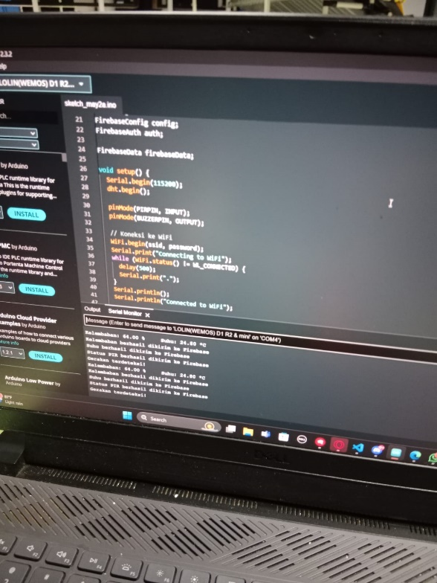

1. **Platform**: Mobile (iOS dan Android) menggunakan Flutter
2. **Arsitektur**: Client-Server
3. **Komponen Utama**:
   * **Frontend**: Aplikasi mobile menggunakan Flutter
   * **Backend**: Firebase Console (Authentication, Firestore, Cloud Storage, Cloud Messaging)
   * **Database**: Firebase Firestore

#### **Pengembangan Kode**

* **Bahasa Pemrograman**: Dart (untuk Flutter)
* **Framework**: Flutter untuk pengembangan aplikasi mobile

#### **Database**

#### 

* **Firebase Firestore**: Menyimpan data pengguna, riwayat pemantauan, dan konfigurasi aplikasi

#### **Keamanan**

* **Tidak ada mekanisme keamanan khusus yang diimplementasikan**

#### **Pengujian**

* **Unit Testing**: Menggunakan Flutter's built-in testing framework
* **Integration Testing**: Menggunakan Flutter's built-in testing framework
* **User Acceptance Testing (UAT)**: Tes dengan sekelompok pengguna untuk umpan balik

#### **Deployment**

* **CI/CD Pipeline**: Tidak ditentukan, dapat menggunakan GitHub Actions atau layanan CI/CD lainnya
* **Server**: Firebase Hosting untuk web assets jika diperlukan
* **Monitoring**: Firebase Crashlytics untuk pemantauan crash aplikasi

#### **Pemeliharaan dan Dukungan**

* **Bug Tracking**: Dapat menggunakan sistem pelacakan bug seperti JIRA atau GitHub Issues
* **Pembaruan**: Pembaruan aplikasi melalui app store masing-masing platform (Apple App Store dan Google Play Store)
* **Dukungan Teknis**: Tidak ditentukan, bisa disesuaikan dengan kebutuhan

#### **Kinerja dan Skalabilitas**

* **Load Balancer**: Tidak diperlukan karena menggunakan Firebase
* **Caching**: Mengandalkan mekanisme caching bawaan dari Firebase
* **CDN**: Menggunakan Firebase Hosting CDN untuk distribusi konten

#### **Dokumentasi**

* **Dokumentasi Pengembang**: Dokumentasi API dan penggunaan Firebase
* **Panduan Pengguna**: User manuals dan video tutorials
* **Dokumentasi Admin**: Panduan administrasi Firebase Console

### **Implementasi**

1. **Frontend (Flutter)**:
   * Implementasi dengan menggunakan Flutter untuk memastikan aplikasi berjalan lancar di iOS dan Android.
   * Penggunaan Flutter's Material Design untuk UI/UX yang konsisten.
2. **Backend (Firebase)**:
   * **Firebase Authentication**: Mengelola autentikasi pengguna.
   * **Firebase Firestore**: Menyimpan dan mengelola data aplikasi.
   * **Firebase Cloud Storage**: Menyimpan media dan file besar lainnya.
   * **Firebase Cloud Messaging**: Mengirim notifikasi ke perangkat pengguna.
3. **IOT**

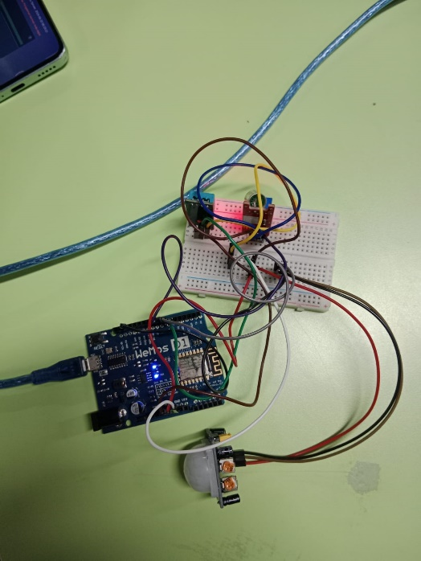

* Aurdino

Fungsi : platform mikrokomputer yang dapat diprogram untuk mengendalikan berbagai sensor dan aktuator.

Cara penggunaan : Mengendalikan sensor suhu, gerakan, dan suara serta mengirimkan data tersebut ke aplikasi monitoring.

* DHT11

Fungsi : sensor suhu dan kelembaban

Cara penggunaan : Memantau kondisi lingkungan kamar bayi untuk memastikan kenyamanan dan keamanan, dan mengirimkan notifikasi ke orang tua jika suhu atau kelembaban berada di luar rentang yang aman.

* HC-SR501 PIR Mortion

Fungsi : sensor PIR (Passive Infrared) yang digunakan untuk mendeteksi Gerakan

Cara penggunaan : Mengirimkan notifikasi ke orang tua jika bayi bergerak atau keluar dari tempat tidur.

* Buzzer pin

Fungsi : menghasilkan suara atau alarm ketika terjadi suatu kejadian tertentu yang terdeteksi oleh sensor.

Cara penggunaan : Menghasilkan suara alarm ketika terdeteksi gerakan atau ketika suhu/kelembaban tidak sesuai.

* Kebel micro

Fungsi : menghubungkan Arduino ke komputer

* Cara penggunaan : Menghubungkan Arduino ke komputer untuk mengunggah kode program atau menyediakan daya saat perangkat digunakan.
* Breadbroad

Fungsi : papan tempat perakitan komponen elektronik sementara tanpa harus menyolder.

Cara penggunaan : Merakit rangkaian sensor dan Arduino sebelum dipasang secara permanen.

* Kabel jumper

Fungsi : membuat koneksi sementara antara komponen-komponen di breadboard atau antara breadboard dan Arduino.

Cara penggunaan : Menghubungkan sensor DHT11 dan PIR motion sensor ke pin input Arduino, atau menghubungkan buzzer ke pin output Arduino.

**TUTORIAL APLIKASI GIGGLEBOO**

Berikut Fitur utama pada aplikasi GIGGLEBOO:

### A.Fitur Utama GiggleBoo:

1. **Flashpage**:

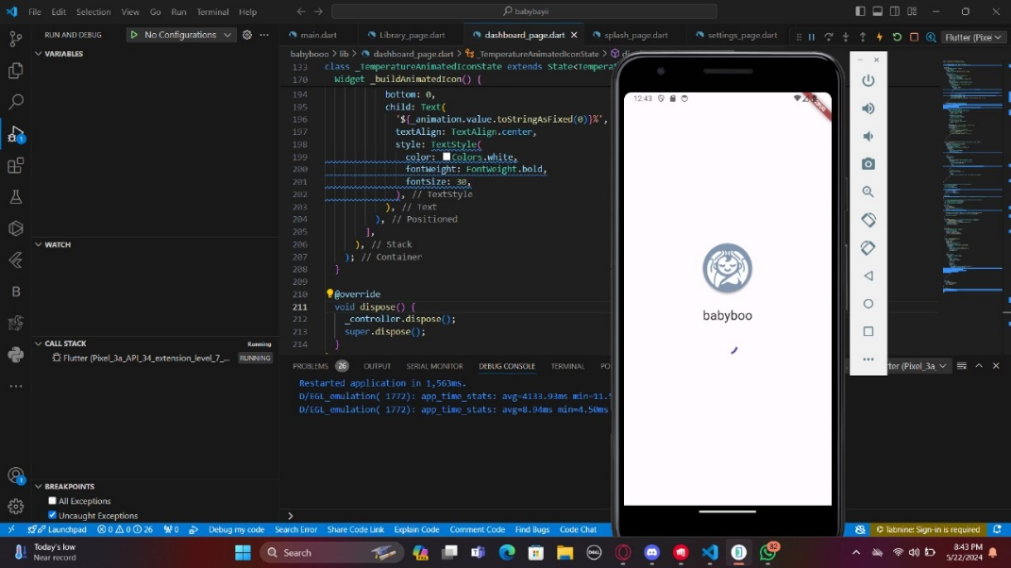

* + **Deskripsi**: Halaman pembuka yang menampilkan logo dan nama aplikasi saat pertama kali dibuka.
  + **Detail**: Menampilkan logo aplikasi dan transisi ke dashboard setelah beberapa detik.

1. **Dashboard**:

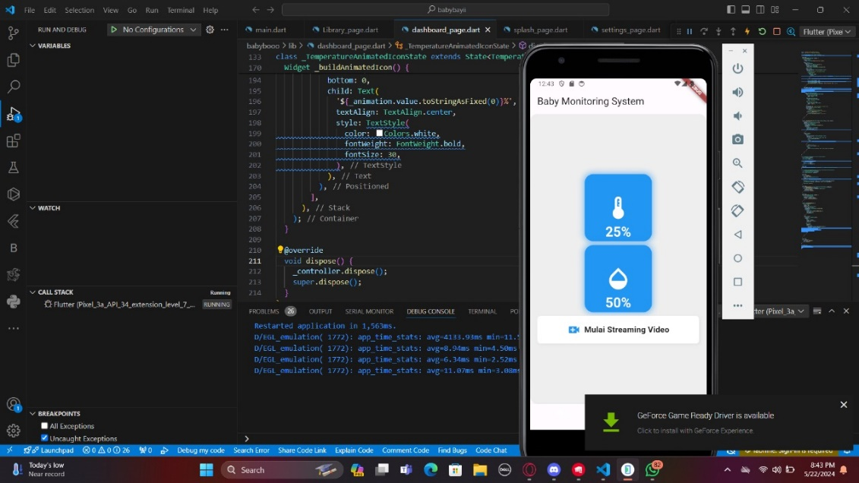

* + **Deskripsi**: Halaman utama yang menampilkan streaming video langsung dari perangkat pemantauan bayi.
  + **Detail**:
    - Streaming video langsung dari kamera bayi.
    - Menampilkan informasi dasar seperti waktu dan status koneksi.
    - Akses cepat ke fitur-fitur lain seperti pengaturan dan riwayat pemantauan.

1. **Settings**:

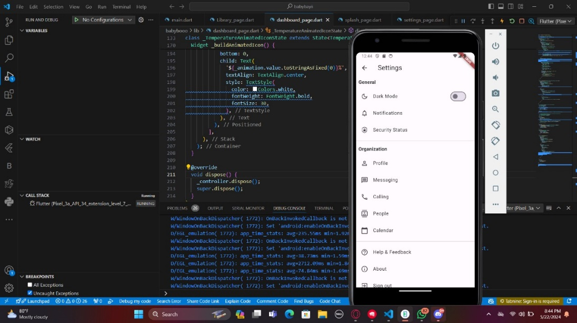

* + **Deskripsi**: Halaman pengaturan yang memungkinkan pengguna untuk mengonfigurasi preferensi aplikasi.
  + **Detail**:
    - Opsi untuk mengatur notifikasi.
    - Pengaturan perangkat kamera (jika menggunakan perangkat khusus).
    - Pengaturan tampilan dan bahasa.